

Trabajo Integrador Final

Tecnicatura
Universitaria en Programación

Proyecto: ServiControl

Integrantes: Guebara Santiago, Marconi Favini Luigi, Plaza Martín.

Tutor: Nicolás Alessio.

Año: 2026

Presentación Propuesta
Ajustes Propuesta
Análisis de Viabilidad 1
Presentación Esquema | X
Ajustes Esquema
Análisis de Viabilidad 2
Entrega Final
Etapa

Diagrama entidad relación:
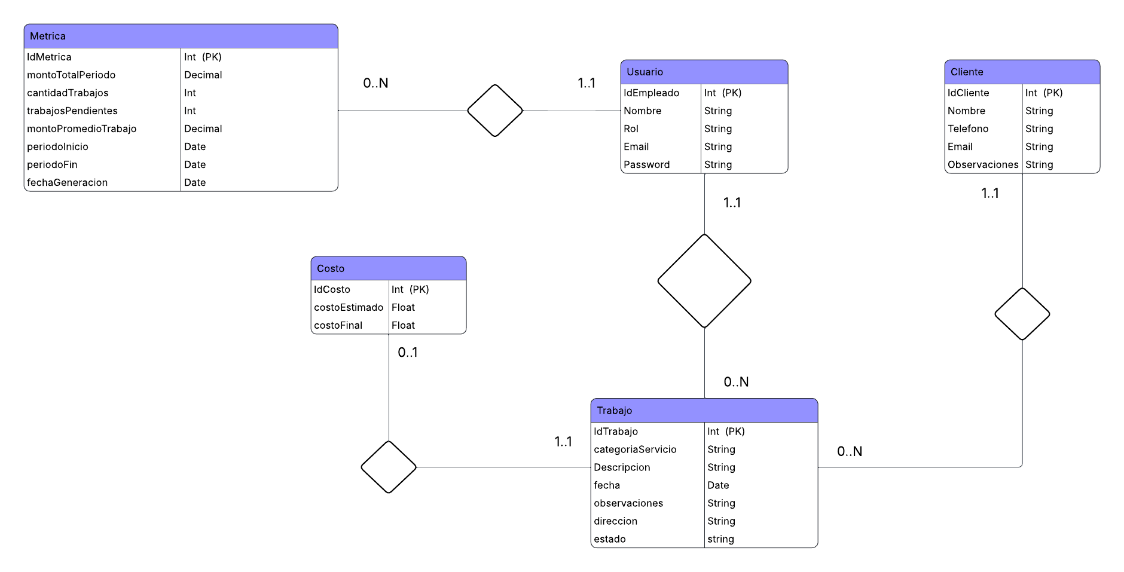
Diccionario de datos:

Tabla: usuarios

Campo | Tipo | Clave | Descripción
IdUsuario | Int | PK | Identificador único del usuario del sistema.
Nombre | String | - | Nombre del usuario.
Rol | String | - | Rol del usuario dentro del sistema: administrador, técnico o asistente.
Email | String | - | Correo electrónico utilizado para identificar al usuario.
Password | String | - | Contraseña almacenada de forma segura mediante hash.

Tabla: Cliente
Campo | Tipo | Clave | Descripción
IdCliente | Int | PK | Identificador único del cliente.
Nombre | String | - | Nombre del cliente.
Teléfono | String | - | Número de teléfono de contacto.
Email | String | - | Correo electrónico del cliente.
Observaciones | String | - | Información adicional o comentarios sobre el cliente.

Tabla: Trabajo
Campo | Tipo | Clave | Descripción
IdTrabajo | Int | PK | Identificador único del trabajo.
categoriaServicio | String | - | Categoría del servicio realizado, por ejemplo reparación, instalación o mantenimiento.
Descripcion | String | - | Descripción detallada del trabajo.
fecha | Date | - | Fecha programada o registrada del trabajo.
observaciones | String | - | Comentarios adicionales sobre el trabajo.
direccion | String | - | Dirección donde se realiza el servicio.
estado | String | - | Estado actual del trabajo: pendiente, en proceso, finalizado o cancelado.

Tabla: Costo
Campo | Tipo | Clave | Descripción
IdCosto | Int | PK | Identificador único del costo.
costoEstimado | Decimal | - | Valor estimado del trabajo antes de su finalización.
costoFinal | Decimal | - | Valor final cobrado por el trabajo  realizado.

Tabla: Métrica
Campo | Tipo | Clave | Descripción
IdMetrica | Int | PK | Identificador único de la métrica registrada.
montoTotalPeriodo | Decimal | - | Suma total de ingresos registrados en un período determinado.
cantidadTrabajos | Int | - | Cantidad total de trabajos considerados en el período.
trabajosPendientes | Int | - | Cantidad de trabajos pendientes al momento de generar la métrica.
montoPromedioTrabajo | Decimal | - | Promedio de ingreso por trabajo.
periodoInicio | Date | - | Fecha de inicio del período analizado.
periodoFin | Date | - | Fecha de fin del período analizado.
Diagrama de clases:

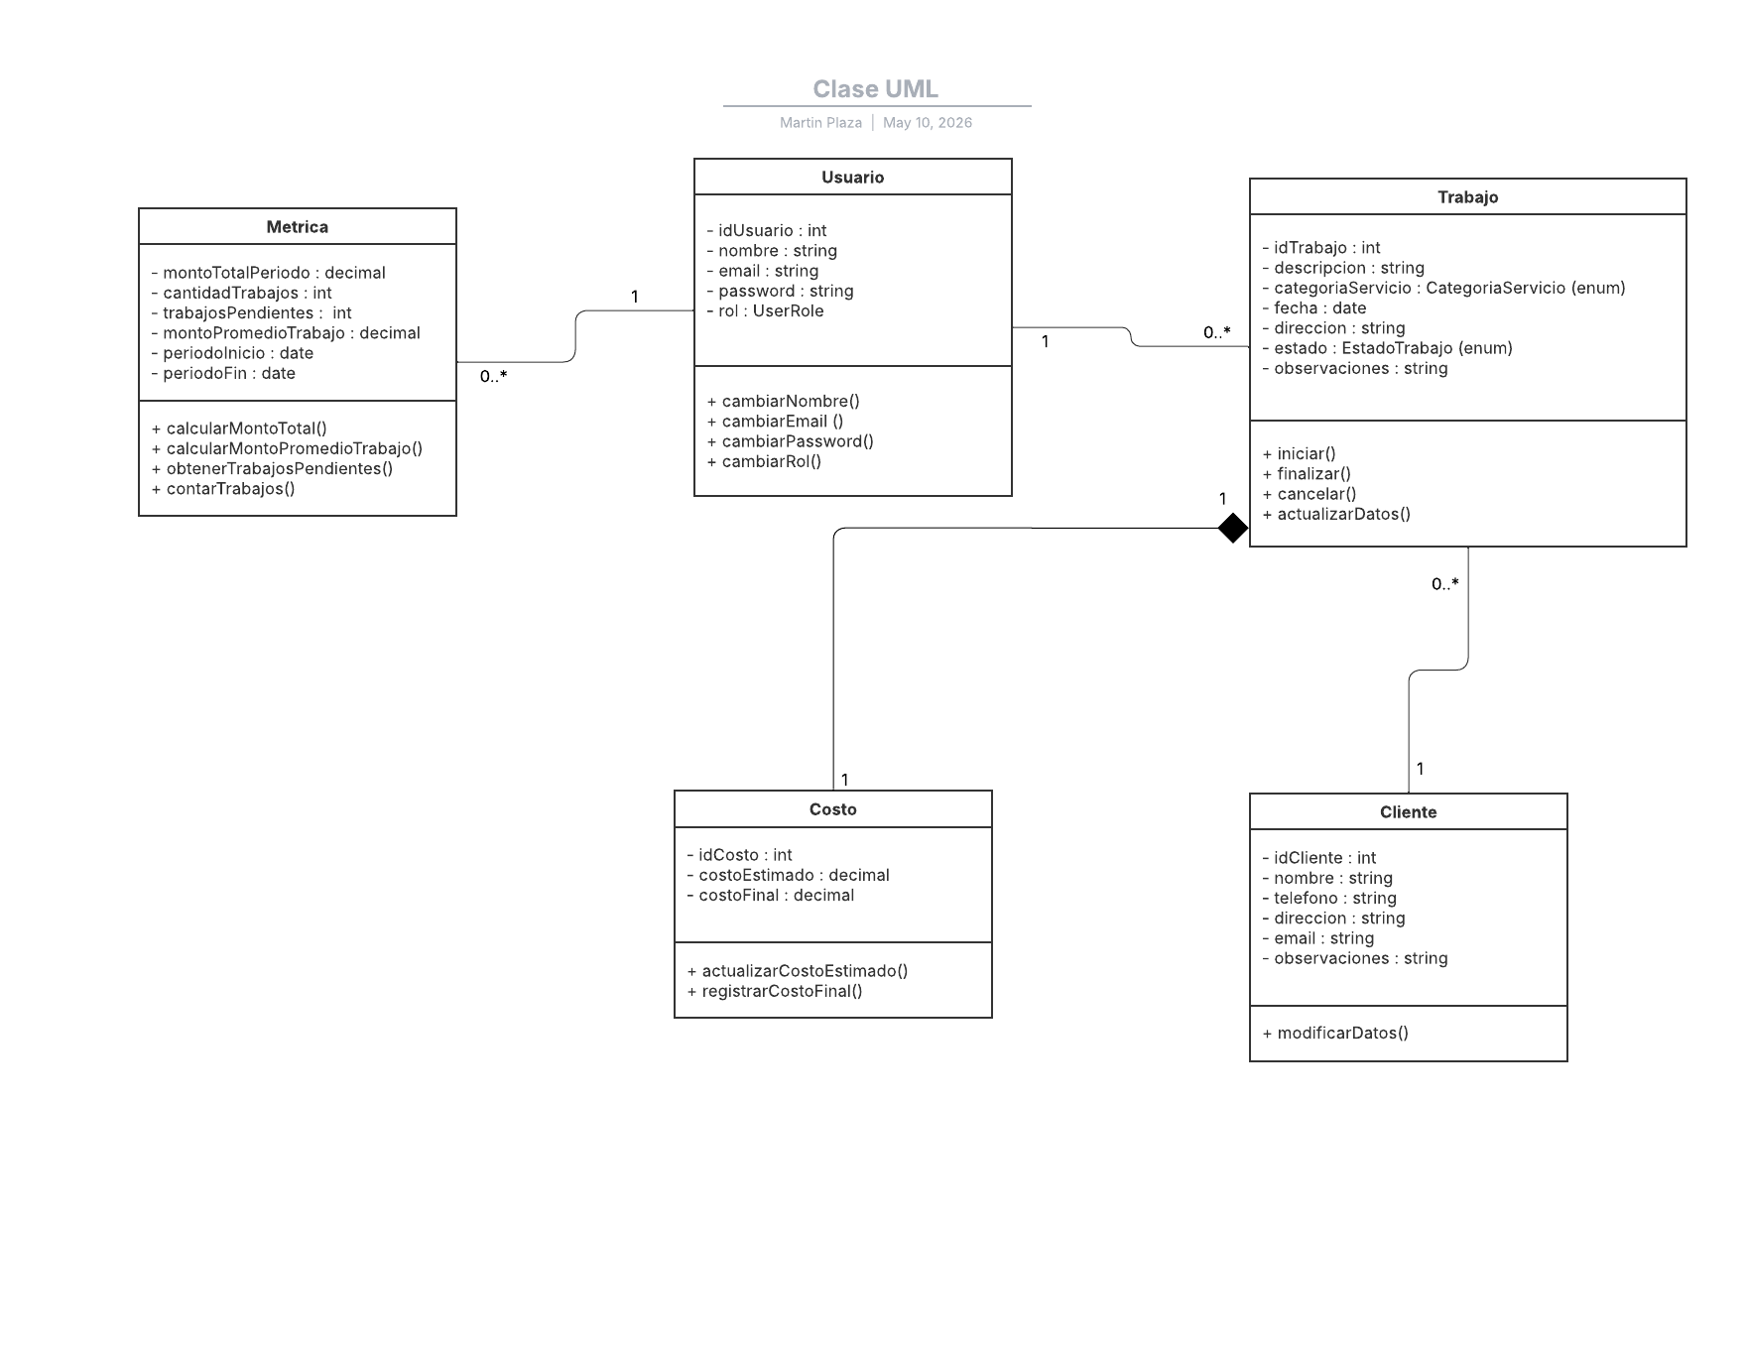
Reglas de negocio:
RN01. Todo trabajo debe estar asociado a un cliente registrado.
RN02. Todo trabajo debe estar asociado a un usuario del sistema.
RN03. Un trabajo nuevo debe registrarse inicialmente con estado pendiente.
RN04. Los estados posibles de un trabajo son: Pendiente, En proceso, Finalizado y Cancelado.
RN05. Un trabajo cancelado no debe ser considerado para el cálculo de ingresos.
RN06. Solo los trabajos finalizados deben considerarse para el cálculo del monto total del período.
RN07. El costo estimado de un trabajo no puede ser menor a cero.
RN08. El costo final de un trabajo no puede ser menor a cero.
RN09. Un trabajo puede existir sin costo registrado inicialmente.
RN10. Un costo debe estar asociado a un único trabajo.
RN11. El monto promedio por trabajo debe calcularse dividiendo el monto total del período por la cantidad de trabajos finalizados.
RN12. Las métricas deben generarse a partir de trabajos registrados dentro de un período determinado.
RN13. El período de una métrica debe tener una fecha de inicio menor o igual a la fecha de fin.
RN14. Un usuario puede tener varias métricas asociadas, correspondientes a distintos períodos generados.
RN15. El usuario con rol técnico puede registrar y gestionar trabajos.
RN16. El usuario con rol asistente puede cargar o modificar información operativa, pero no administrar roles ni configuraciones generales.
RN17. El usuario con rol administrador puede gestionar usuarios y roles del sistema.
RN18. El email de un usuario debe ser único dentro del sistema.
RN19. Solo usuarios autenticados pueden acceder a las funcionalidades del sistema.
RN20. La categoría del servicio debe pertenecer a las categorías definidas por el sistema.

Caso de uso Resumen: Gestionar trabajo

Nombre: Gestionar Trabajo

Actores:
- Usuario(Principal)
- Cliente
- Sistema

Precondiciones:

- El usuario está registrado.

Disparadores:
- Usuario quiere registrar un trabajo

Flujo normal:
- El Usuario accede al módulo de trabajo.
- El Sistema muestra los trabajos pendientes.
- El Usuario crea un nuevo Trabajo.
- El Usuario ingresa los datos del Cliente del Trabajo (Nombre, teléfono, dirección, etc).
- El Usuario ingresa los datos del trabajo (Descripción, tipo de servicio, fecha inicio y fin, etc)
- El Usuario ingresa el estado del trabajo.
- El Usuario ingresa el costo estimado del trabajo.
- El Sistema registra el nuevo trabajo con los datos.
- El Sistema crea métricas del nuevo trabajo.
- El Usuario finaliza el trabajo.
- El Usuario modifica el estado del trabajo a “completado”.

- El Sistema finaliza las métricas del trabajo y las guarda.
- El Sistema actualiza las métricas del Usuario con las nuevas métricas de trabajos.

Flujo alternativo:

1.A El Usuario no registrado → 1.A.1 El Usuario crea una cuenta y continua.
1.A.2 El Sistema crea métricas de usuario nuevas.
8.A Error al guardar → 8.A.1 El Sistema muestra mensaje de error.
8.A.2 El Sistema redirige al Usuario de nuevo a la creación de trabajo.

Postcondiciones:
- ÉXITO: El Usuario Agrega y finaliza un trabajo actualizando sus métricas personales.
- FRACASO: No se puede registrar un nuevo trabajo.

Casos de uso de usuario:

Nombre: Registrar trabajo

Actores:
- Usuario (Principal)
- Cliente
- Sistema

Precondiciones:
- El usuario ya está registrado.

Disparador:
- El Usuario quiere registrar un trabajo

Flujo Normal:
- El Usuario accede al módulo de trabajo.
- El Sistema muestra los trabajos pendientes.
- El Usuario crea un nuevo Trabajo.
- El Usuario ingresa los datos del Cliente del Trabajo (Nombre, teléfono, dirección, etc).
- El Usuario ingresa los datos del trabajo (Descripción, tipo de servicio, fecha inicio y fin, etc)
- El Usuario ingresa el estado del trabajo.
- El Usuario ingresa el costo estimado del trabajo.
- El Sistema registra el nuevo trabajo con los datos
.
Flujo alternativo:
1.A El Usuario no registrado → 1.A.1 El Usuario crea una cuenta y continua.
1.A.2 El Sistema crea métricas de usuario nuevas.
8.A Error al guardar → 8.A.1 El Sistema muestra mensaje de error.
8.A.2 El Sistema redirige al Usuario de nuevo a la creación de trabajo.
Postcondiciones:
- ÉXITO: El Usuario Registra un Trabajo.
- FRACASO: No se puede registrar un trabajo.

Nombre: Consultar costo estimado

Actores:
- Usuario (Principal)
- Cliente
- Sistema

Precondiciones:
- El usuario ya está registrado.
- Ya se tiene un trabajo creado
Flujo Normal:
- El Usuario accede al módulo de trabajo.
- El Sistema muestra los trabajos pendientes.
- El Usuario selecciona Información de un Trabajo
- El Sistema muestra toda la información ingresada del trabajo
- El Usuario busca la sección de Costo estimado

Flujo alternativo:
5.A Error al buscar información → 5.A.1 El Sistema muestra mensaje de error.
5.A.2 El Sistema redirige al Usuario de nuevo a los trabajos pendientes.

Postcondiciones:
- ÉXITO: El Usuario Consulta el costo estimado de un Trabajo.
- FRACASO: El Sistema muestra un error y no se puede ver el costo estimado
Nombre: Consultar trabajos pendientes

Actores:
- Usuario (Principal)
- Cliente
- Sistema

Precondiciones:
- El usuario ya está registrado.
- El usuario tiene al menos 1 trabajo registrado

Flujo Normal:
- El Usuario accede al módulo de trabajo.
- El Sistema muestra los trabajos pendientes.

Flujo alternativo:
2.A Error al buscar Trabajos pendientes → 2.A.1 El Sistema muestra mensaje de error.
2.A.2 El Sistema redirige al Usuario de nuevo a la creación de trabajo.

Postcondiciones:
- ÉXITO: El Usuario Consulta sus trabajos pendientes.
- FRACASO: El Sistema muestra un error y no se puede ver los trabajos pendientes.

Nombre: Actualizar estado de trabajo

Actores:
- Usuario (Principal)
- Cliente
- Sistema

Precondiciones:
- El usuario ya está registrado.
- El usuario tiene al menos 1 trabajo registrado

Flujo Normal:
- El Usuario accede al módulo de trabajo.
- El Sistema muestra los trabajos pendientes.
- El Usuario selecciona Modificar Información de un Trabajo.
- El Sistema muestra toda la Información ingresada de un Trabajo de modo modificable
- El Usuario ingresa el Estado del Trabajo.
- El Sistema registra los cambios al Trabajo.

Flujo alternativo:
6.A Error al guardar → 6.A.1 El Sistema muestra mensaje de error.
6.A.2 El Sistema redirige al Usuario de nuevo a Trabajos pendientes.

Postcondiciones:
- ÉXITO: El Usuario actualiza los datos de un trabajo pendiente.
- FRACASO: El Sistema muestra un error y no se puede modificar el trabajo pendiente.

Nombre: Finalizar trabajo

Actores:
- Usuario (Principal)
- Cliente
- Sistema

Precondiciones:
- El usuario ya está registrado.
- El usuario tiene al menos 1 trabajo registrado

Flujo Normal:
- El Usuario accede al módulo de trabajo.
- El Sistema muestra los trabajos pendientes.
- El Usuario selecciona Finalizar un Trabajo.
- El Sistema registra el cambio de estado del Trabajo.
- El Sistema actualiza las métricas del Usuario.

Postcondiciones:
- ÉXITO: El Usuario Finaliza un trabajo pendiente y el sistema lo mide.
- FRACASO: El Sistema muestra un error y no se puede finalizar el trabajo pendiente.

Flujo alternativo:
5.A Error al guardar → 5.A.1 El Sistema muestra mensaje de error.
5.A.2 El Sistema redirige al Usuario de nuevo a los Trabajos pendientes.

Nombre: Registrar costo final

Actores:
- Usuario (Principal)
- Cliente
- Sistema
Precondiciones:
- El usuario ya está registrado.
- El usuario tiene a terminado al menos 1 trabajo

Flujo Normal:
- El Usuario accede al módulo de trabajo.
- El Sistema muestra los trabajos pendientes.
- El Usuario selecciona Modificar Información de un Trabajo.
- El Sistema muestra toda la Información ingresada de un Trabajo de modo modificable
- El Usuario ingresa el costo final del Trabajo.
- El Sistema registra los cambios al Trabajo.

Flujo alternativo:
6.A Error al guardar → 6.A.1 El Sistema muestra mensaje de error.
6.A.2 El Sistema redirige al Usuario de nuevo a los Trabajos pendientes.

Postcondiciones:
- ÉXITO: El Usuario actualiza los datos de un trabajo pendiente.
- FRACASO: El Sistema muestra un error y no se puede modificar el trabajo pendiente.

Nombre: Generar / actualizar métricas

Actores:
- Usuario (Principal)
- Cliente
- Sistema

Precondiciones:
- El usuario ya está registrado.
- El usuario finaliza completamente el proceso de por lo menos 1 trabajo

Flujo Normal:
- El Usuario selecciona Finalizar un Trabajo.
- El Sistema registra el cambio de estado del Trabajo.
- El Sistema actualiza las métricas del Usuario.

Flujo alternativo:
2.A Error al guardar → 2.A.1 El Sistema muestra mensaje de error.
2.A.2 El Sistema redirige al Usuario de nuevo a los Trabajos pendientes.

Postcondiciones:
- ÉXITO: El Sistema actualiza o crea la métrica de Usuario.
- FRACASO: El Sistema muestra un error y no se actualiza o crea la métrica del Usuario.

Nombre: Registrar usuarios / crear cuenta

Actores:
- Usuario (Principal)
- Sistema

Precondiciones:
- El usuario debe encontrarse fuera del sistema.
- El usuario debe contar con acceso a internet y un correo electrónico válido.

Flujo Normal:
- El Usuario selecciona Crear cuenta.
- El Sistema muestra la pagina de Crear cuenta.
- El Usuario ingresa los datos obligatorios a la cuenta nueva(Nombre, apellido, email y contraseña).
- El Usuario ingresa el rubro en el que trabaja.
- El Sistema registra la cuenta de manera temporal.
- El Sistema envía un mail de autenticación al usuario
- El Usuario auténtica su cuenta.
- El Sistema registra su cuenta completamente.

Flujo alternativo:
6.A Error al enviar mail → 6.A.1 El Sistema muestra mensaje al administrador.
6.A.2 El Sistema reintenta enviar el mail de autenticación.

Postcondiciones:
- ÉXITO: El Usuario registra su cuenta.
- FRACASO: El Usuario es incapaz de registrar su cuenta.

Módulos a desarrollar:

- Módulo de autenticación de usuarios:
- Inicio de sesión
- Gestión de usuarios
- Asignación de roles
- Control de permisos

- Módulo de clientes:
- Registro de clientes
- Modificación de datos
- Consulta de clientes
- Observaciones del cliente

- Módulo de trabajos:
- Registro de trabajos
- Modificación de datos del trabajo
- Actualización de estado
- Cancelación de trabajos
- Consulta de trabajos
- Finalización de trabajos

- Módulo de costos:
- Carga de costos estimados
- Carga de costos finales
- Actualización de costos
- Consulta de costos por trabajo

- Módulo de métricas:
- Monto total por periodo
- Cantidad de trabajos
- Trabajos pendientes
- Monto promedio por trabajo
- Generación de métricas por rango de fechas

